
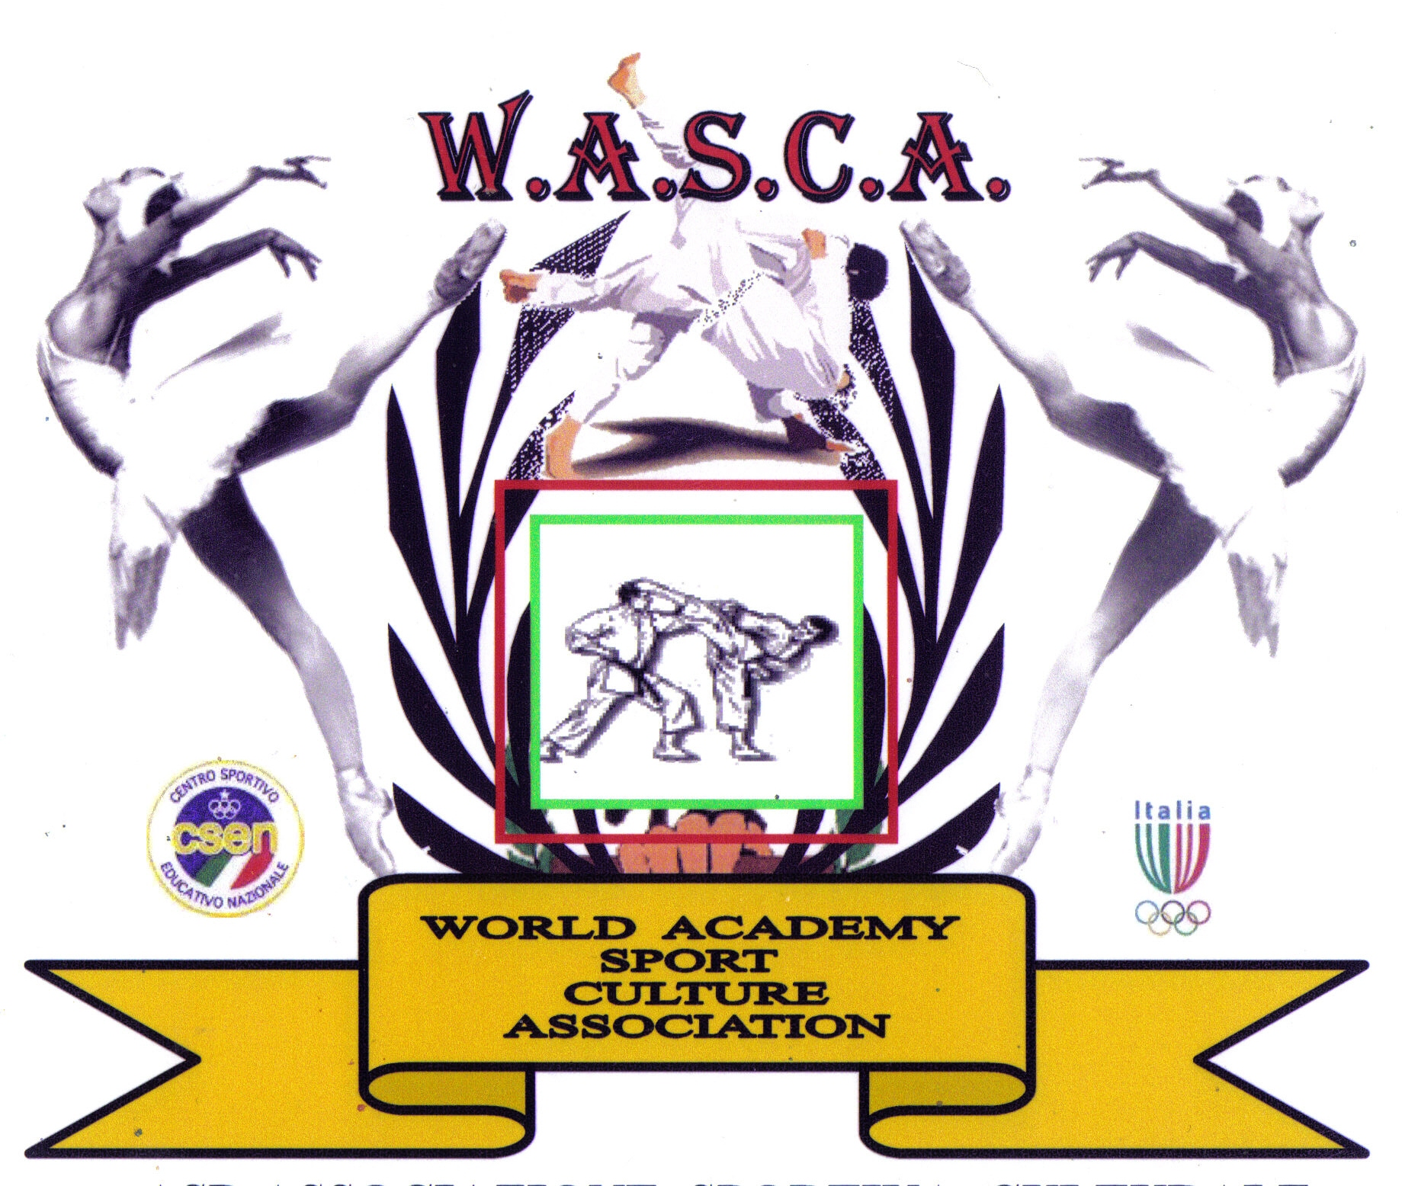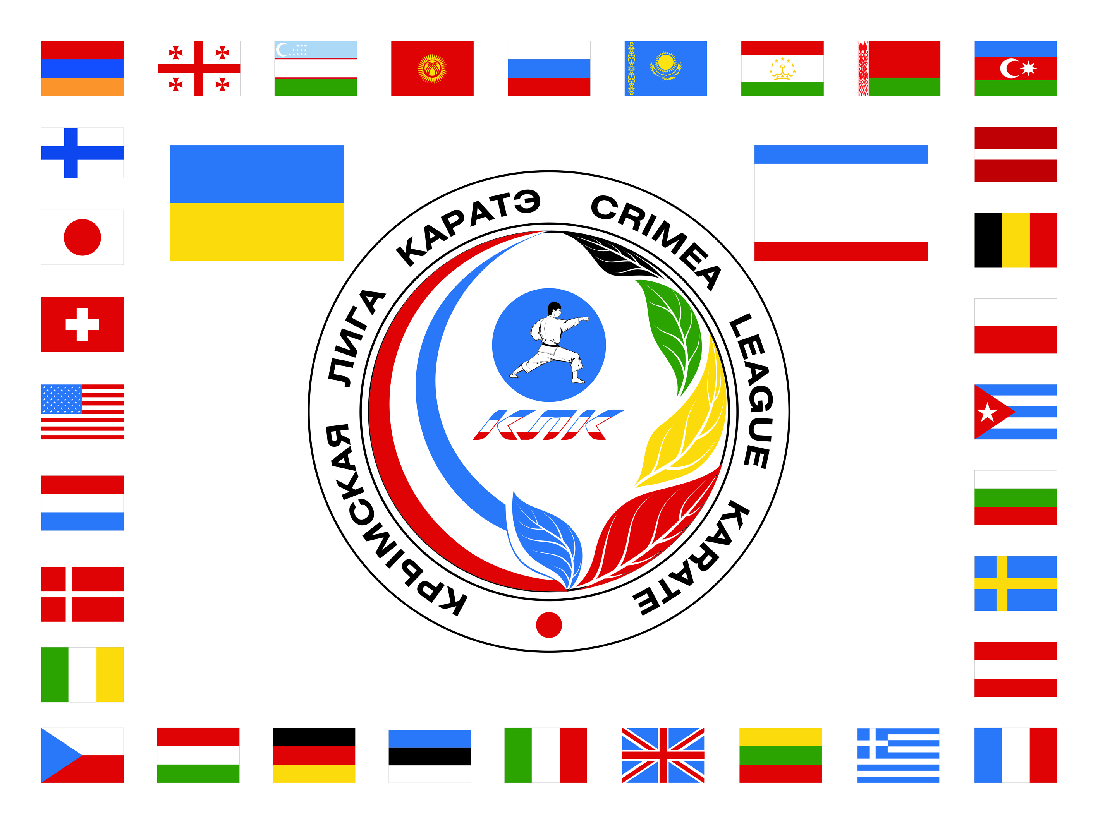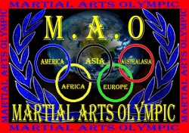

________________________КРЫМСКАЯ ЛИГА КАРАТЭ – ДО_______________________

Генеральный представитель W A S C A - C S E N на территории стран СНГ
тел. + 380 66 47 99 877
официальный сайт Лиги www.klk.crimea.ua e-mail: orgkomitetULK@yandex.ru

Открытый Фестиваль по каратэ и кик-бокcингу
(по правилам спортивного каратэ WASCA)
(по правилам кик-боксинга WPKA семи-контакт, лайт-контакт)

10 марта 2012г.

1. Цели и задачи

- повышение спортивного мастерства участников и судей, укрепление спортивных связей
- формирование сборной, для участия в соревнованиях различного уровня
- популяризация здорового образа жизни, путем привлечения интереса к боевым искусствам
2..Время и место проведения

Соревнования состоятся в г. Симферополе 10 марта, по адресу: г. Симферополь,
бул. Ленина 5/7 спорткомплекс КГМУ им. С.И. Георгиевского 2 корпус Мандатная комиссия 09 марта будет работать по месту проведения соревнований с 18.00-20.00чч.
На мандатную комиссию представитель подаёт заявку, заверенную врачом, документ, удостоверяющий возраст и личность спортсмена, благотворительный взнос. Все спортсмены будут застрахованы из благотворительного взноса.
Технические заявки направляются в оргкомитет в электронном виде в соответствии с образцом установленной формы, за 2 дня до даты проведения соревнования.
заявки принимаются на e-mail: orgkomitetULK@yandex.ru

Для команд из других регионов Украины, а так же для команд из других стран
соревнования являются – открытыми.

Расписание:

8.30 брифинг представителей и судей
9.00 начало соревнований всех 3-х площадок соревнований по ката.
11.00 на 1й и 2-й площадке начнутся командные виды ката и кумитэ. На 3-й площадке начнутся соревнования по кик-боксингу, семиконтакт, по окончании семиконтакта начнутся категории лайт-контакта.
13.00-13.30 торжественное открытие соревнований (за 10 минут до открытия соревнований все поединки будут приостановлены и продолжатся после завершения торжественной части).

3. Руководство проведения соревнований

Общее руководство проведением соревнований возлагается на КРВУЗ “Крымская Лига Каратэ” при сотрудничестве с OOO “Крымская Лига Каратэ-до”, c Украинским Представительством по кик-босингу в АР Крым по версии WPKA.

Председатель оргкомитета – Е.Ц. Григорян.

Председатель Лиги Независимых Судей КЛК – Ю.Н. Гавриленко (Симферополь).

Главный Судья по кик-боксингу А.А.Золотавин заслуженный тренер Украины (Симферополь)

Турнир обслуживают судьи, только по специальному приглашению оргкомитета.
Для того, чтобы заявить судью от команды необходимо подать заявку судьи не позднее
01 марта 2012 г ..

4. Правила соревнований по каратэ

Кумитэ проводится по правилам спортивного каратэ WASCA
(правила очень схожи с правилами WKF, за небольшим различием, касание и обозначения удара оцениваются независимо от возраста участников). Система оценок и наказаний эдентичны правилам WKF
(обращаем Ваше внимание, что в целях эксперимента, штрафные балы сопернику начислятся небудут).

Ката проводятся по по правилам спортивного каратэ WASCA, по системе ГОХАКУ.
В предварительных кругах любые, ката можно повторять.
В финале должно исполнятся другое ката, которое не исполнялось в предварительных кругах.

Экипировка спортсменов;
Чистое кимоно белого цвета, капа, перчатки синего или красного цвета – обязательно.
Иная экипировка – не противоречащая правилам каратэ – по желанию.

5.1.Программа соревнований по КАРАТЭ

КАТА

МУЖЧИНЫ 5-6 лет, 7- 8 лет, 9-10 лет, 11-12 лет, 13-14 лет, 15-16 лет, 16 лет и старше
КОМАНДНОЕ КАТА – до10 лет, 11 – 13 лет, 14 – 17 лет, 18 лет и старше

ЖЕНЩИНЫ 5-6 лет, 7- 8 лет, 9-10 лет, 11-12 лет, 13-14 лет, 15-16 лет, 16 лет и старше
КОМАНДНОЕ КАТА – до10 лет, 11 – 13 лет, 14 – 17 лет, 18 лет и старше

КУМИТЭ
Мальчики |  | Девочки
Возраст | Категория | Возраст | Категория
6 лет | абсолютная | 8 лет | абсолютная
7 лет | абсолютная | 9 лет | абсолютная
8 лет | -30кг, +30кг, абс. | 10 лет | абсолютная
9 лет | -32 кг, +32 кг, абс. | 11 лет | абсолютная
10 лет | -34кг, +34 кг, абс. | 12 – 13 лет | -47 кг, +47 кг
11лет | -36кг, +36кг, абс.
12 лет | -38 кг, +38кг, абс. | 14 – 15 лет | - 54 кг, + 54 кг
13 лет | -40кг, +40 кг, абс.
14 лет | -45кг, +45кг, абс. | 16-17 лет | -59 кг, + 59 кг
15 лет | -55кг, +55кг, абс
16 лет | -60 кг, +60кг, абс.
17 лег | -65кг, +65кг, абс.
18 лет и ст | -70 кг, +70кг, абс. | 18 лет и ст | - 68 кг, +68кг, абс.

Командное кумитэ мужчины: 7-8 лет; 9-10 лет, 11-12, 13-14, 15-16 лет, 17-18лет, 18 лет и старше
Командное кумитэ девушки: взрослые 18 лет и старше

Состав команды три спортсмена.

5.2.Программа соревнований по КИК-БОКСИНГУ
Семи-контакт
1994г. и старше - 60 кг,-65кг,-70кг,-75кг,-80кг,+80кг.
1995-1996-1997г.р. -50кг,-55кг,-60кг,-65кг,-70кг,+70кг.
1998-1999-2000г.р. – 40кг,-45кг,--50кг,-55кг,+55кг.
2001-2002-2003г.р. – 30кг,-35кг,40кг,+40кг.
Лайт-контакт
1994г. и старше - 60 кг,-65кг,-70кг,-75кг,-80кг,+80кг.
1995-1996-1997г.р. -50кг,-55кг,-60кг,-65кг,-70кг,+70кг.
1998-1999-2000г.р. – 40кг,-45кг,--50кг,-55кг,+55кг.
2001-2002-2003г.р. – 30кг,-35кг,40кг,+40кг.

6. Награждение
Победители и призёры фестиваля в разделе Каратэ награждаются медалями и дипломами
соответствующих степеней.
В соревнованиях по Кик-боксингу 1 и 2 место диплом+медаль, 3-е место диплом.

7. Финансирование

Все расходы, связанные с участием команд обеспечиваются командирующими организациями и спонсорами. Расходы по проведению соревнований покрываются за счёт благотворительных взносов.
Согласно решения Президиума ООО “Крымская Лига Каратэ-до” спортсменам, входящим в сборную “Лиги”, проезд в оба конца оплачивается Оргкомитетом.

Благотворительный взносы в разделе КАРАТЭ:
Для членов Лиги, имеющих аккредитацию WASCA 1 категория бесплатно,
дополнительный вид программы + 50 гривен.
Для всех остальных
100 гривен. за каждый дополнительный вид программы + 50 гривен
Командные виды 100 гривен с команды.

Благотворительный взносы в разделе КИК-БОКИНГ: 50 гривен в каждом разделе

Благотворительные взносы расходуются на оргзатраты по проведению соревнований.

Данное положение, является официальным приглашением на соревнование!
Организационный комитет тел. +38 066 47 99 877
Официальный сайт: www.klk.crimea.ua e-mail: orgkomitetULK@yandex.ru

Дополнительная информация!

- Фестиваль будет проходить в один день10 марта 2012 года, на официальном покрытии для проведения соревнований по каратэ (татами).
- Жеребьевка будет проводиться компьютерным способом.
- Вся стартовая информация будет вывешиваться на доске объявлений в зале соревнований.
- Совещание представителей команд состоится перед началом сревнований.
- Все спортсмены будут застрахованы из благотворительного взноса.
- Все категории проводятся по олимпийской системе, даже если в категории будет 3 спортсмена.
- Награждение спортсменов происходит сразу, после окончания данной категории.
- Спортсмены имеют право участвовать в следующей возрастной категории.
- Переход спортсмена из категории в категорию (по ошибке представителя) возможен только при оплате штрафа в секретариат в размере 50 гривен.
- Каждой команде будут высланы итоговые протоколы.

Гостиницы г. Симферополя
«ТЭС-ОТЕЛЬ»Тел: +38 (0652) 60-55-55, 60-55-50.E-mail: tes-hotel.com

«МОСКВА»ул. Киевская, 2. Тел: +38 (0652) 62-06-15, 62-06-00.
E-mail: info@moskva-hotel.com; moskva@utel.net.ua

«УКРАИНА»ул. Р. Люксембург, 9. Тел: (0652) 51-01-65, 53-22-53.
E-mail: iscukrcomp@crimea.com

«ЗВЁЗДНАЯ»Тел: +38 (0652) 51-80-41, 70-43-41.
E-mail: hotel-zvezdnaja.com.ua

«ВАЛЕНСИЯ»ул. Одесская, 8. Тел: +38 (0652) 51-06-06, 27-27-80.
E-mail: hotel@valencia.crimea.ua

ТОК «ТАВРИЯ»ул. Беспалова, 21. Тел: +38 (0652) 63-88-19, 63-89-14.
E-mail: tavriya@ardinvest.net
«СПОРТИВНАЯ»ул. Желябова, 50. Тел: (0652) 27-23-11.
«ДИНАМО»бул. Франко, 6. Тел: +38 (0652) 29-69-65.
«КОЛОС»ул. Субхи, 4. Тел: +38 (0652) 27-23-84.
«НАДЕЖДА»ул. Гончарова, 406. Тел: +38 (0652) 23-43-41.
Тур-комплекс «АРТЕК»ул. Гагарина, 5. Тел: +38 (0652) 22-64-03.

